**BAB II**

**Prinsip Kerja Mesin Pendingin**

A. ****Sistem Pendinginan Absorbsi****

Sejarah mesin pendingin absorbsi dimulai pada abad ke-19 mendahului jenis kompresi uap dan telah mengalami masa kejayaannya sendiri.  Siklus pendinginan absorbsi mirip dengan siklus pendinginan kompresi uap.  Perbedaan utama kedua siklus tersebut adalah gaya yang menyebabkan terjadinya perbedaan tekanan antara tekanan penguapan dan tekanan kondensasi serta cara perpindahan uap dari wilayah bertekanan rendah ke wilayah bertekanan tinggi.

Pada sistem pendingin kompresi uap digunakan kompresor, sedangkan pada sistem pendingin absorbsi digunakan absorber dan generator.  Uap bertekanan rendah diserap di absorber, tekanan ditingkatkan dengan pompa dan pemberian panas di generator sehingga absorber dan generator dapat menggantikan fungsi kompresor secara mutlak.  Untuk melakukan proses kompresi tersebut, sistem pendingin kompresi uap memerlukan masukan kerja mekanik sedangkan sistem pendingin absorbsi memerlukan masukan energi panas.  Oleh sebab itu, siklus kompresi uap sering disebut sebagai siklus yang digerakkan dengan kerja (*work-operated*) dan siklus absorbsi disebut sebagai siklus yang digerakkan dengan panas (*heat operated*).  Gambar 1 menunjukkan persamaan dan perbedaan antara siklus kompresi uap dengan siklus absorbsi.

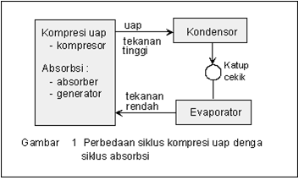

Salah satu keunggulan sistim absorbsi adalah karena menggunakan panas sebagai energi penggerak.  Panas sering disebut sebagai energi tingkat rendah (low level energy) karena panas merupakan hasil akhir dari perubahan energi dan sering kali tidak didaur ulang.  Pemberian panas dapat dilakukan dengan berbagai cara, seperti menggunakan kolektor surya, biomassa, limbah, atau dengan boiler yang menggunakan energi komersial.

1. Prinsip Kerja Siklus Absorbsi

Dasar siklus absorbsi disajikan pada gambar 2.  Pada gambar ditunjukkan adanya dua tingkat tekanan yang bekerja pada sistem, yaitu tekanan rendah yang meliputi proses penguapan (di evaporator) dan penyerapan (di absorber), dan tekanan tinggi yang meliputi proses pembentukan uap (di generator) dan pengembunan (di kondensor).

Siklus absorbsi juga menggunakan dua jenis zat yang umumnya berbeda, zat pertama disebut penyerap sedangkan yang kedua disebut refrigeran.  Selanjutnya, efek pendinginan yang terjadi merupakan akibat dari kombinasi proses pengembunan dan penguapan kedua zat pada kedua tingkat tekanan tersebut.  Proses yang terjadi di evaporator dan kondensor sama dengan pada siklus kompresi uap

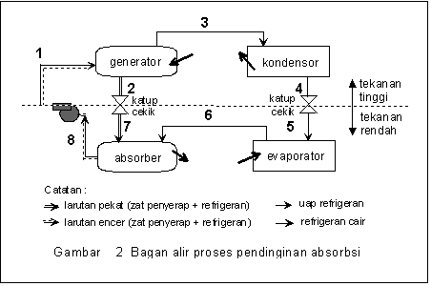

Kerja siklus secara keseluruhan adalah sebagai berikut :

**Proses 1-2/1-3** : Larutan encer campuran zat penyerap dengan refrigeran (konsentrasi zat penyerap rendah) masuk ke generator pada tekanan tinggi. Di generator panas dari sumber bersuhu tinggi ditambahkan untuk menguapkan dan memisahkan refrigeran dari zat penyerap, sehingga terdapat uap refrigeran dan larutan pekat zat penyerap.  Larutan pekat campuran zat penyerap mengalir ke absorber dan uap refrigeran mengalir ke kondensor.

**Proses 2-7** :      Larutan pekat campuran zat penyerap dengan refrigeran (konsentrasi zat penyerap tinggi) kembali ke absorber melalui katup cekik.  Penggunaan katup cekik bertujuan untuk mempertahankan perbedaan tekanan antara generator dan absorber.

**Proses 3-4** :      Di kondensor, uap refrigeran bertekanan dan bersuhu tinggi diembunkan, panas dilepas ke lingkungan, dan terjadi perubahan fase refrigeran dari uap ke cair.  Dari kondensor dihasilkan refrigeran cair bertekanan tinggi dan bersuhu rendah.

**Proses 4-5** :      Tekanan tinggi refrigeran cair diturunkan dengan menggunakan katup cekik (katup ekspansi) dan dihasilkan refrigeran cair bertekanan dan bersuhu rendah yang selanjutnya dialirkan ke evaporator.

**Proses 5-6** :      Di evaporator, refrigeran cair mengambil panas dari lingkungan yang akan didinginkan dan menguap sehingga terjadi uap refrigeran bertekanan rendah.

**Proses 6-8/7-8** : Uap refrigeran dari evaporator diserap oleh larutan pekat zat penyerap di absorber dan membentuk larutan encer zat penyerap.  Jika proses penyerapan tersebut terjadi secara adiabatik, terjadi peningkatan suhu campuran larutan yang pada gilirannya akan menyebabkan proses penyerapan uap terhenti.  Agar proses penyerapan berlangsung terus-menerus, absorber didinginkan dengan air yang mengambil dan melepaskan panas tersebut ke lingkungan.

**Proses 8-1 :**     Pompa menerima larutan cair bertekanan rendah dari absorber, meningkatkan tekanannya, dan mengalirkannya ke generator sehingga proses berulang secara terus menerus

|  |
| --- |
|  |

**2.  Kombinasi Refrigeran – Absorber pada Sistem Pendinginan Absorbsi**

Terdapat beberapa kriteria yang harus dipenuhi oleh kombinasi refrigeran dengan zat penyerap untuk layak digunakan pada mesin pendingin absorbsi.  Diantaranya adalah :

1. Zat penyerap harus mempunyai nilai afinitas (pertalian) yang kuat dengan uap refrigeran, dan keduanya harus mempunyai daya larut yang baik pada kisaran suhu kerja yang diinginkan.
2. Kedua cairan tersebut, baik masing-masing maupun hasil campurannya, harus aman, stabil, dan tidak korosif.
3. Secara ideal, kemampuan penguapan zat penyerap harus lebih rendah dari refrigeran sehingga refrigeran yang meninggalkan generator tidak mengandung zat penyerap
4. Refrigeran harus mempunyai panas laten penguapan yang cukup tinggi sehingga laju aliran refrigeran yang harus dicapai tidak terlalu tinggi
5. Tekanan kerja kedua zat harus cukup rendah (mendekati tekanan atmosfir) untuk mengurangi berat alat dan menghindari kebocoran ke lingkungannya

Saat ini, terdapat dua kombinasi refrigeran-zat penyerap yang umum digunakan, yaitu air-litium bromida (H2O-LiBr) dan amonia-air (NH3-H2O).  Pada kombinasi pertama, air bertindak sebagai refrigeran dan litium bromida sebagai zat penyerap, sedang pada kombinasi kedua, amonia bertindak sebagai refrigeran dan air sebagai zat penyerap.

1. **Sistem Litium Bromida – air**

Sistem litium bromida-air banyak digunakan untuk pengkondisian udara dimana suhu evaporasi berada di atas 0 ºC.  Litium Bromida (LiBr) adalah suatu kristal garam padat, yang dapat menyerap uap air.  Larutan cair yang terjadi memberi tekanan uap yang merupakan fungsi suhu dan konsentrasi larutan.

Hubungan antara entalpi dengan persentase Litium-Bromida dalam larutan LiBr pada berbagai suhu larutan.  Proses terjadi kristalisasi larutan LiBr-H2O, yaitu pada keadaan yang mana larutan mengalami pemadatan.  Proses yang terjadi pada wilayah melewati batas kristalisasi akan mengakibatkan pembentukan lumpur padat dan penyumbatan sehingga mengganggu aliran di dalam pipa.

1. **Sistem Air – Amonia**

Sistem amonia-air digunakan secara luas untuk mesin pendingin berskala kecil (perumahan) maupun industri, yang mana suhu evaporasi yang dibutuhkan mendekati atau di bawah 0 ºC.  Sistem amonia-air mempunyai hampir seluruh kriteria yang diperlukan di atas, kecuali bahwa zat-zat tersebut dapat bersifat korosif terhadap tembaga dan alloynya, serta sifat amonia yang sedikit beracun sehingga membatasi penggunaannya untuk pengkondisian udara.

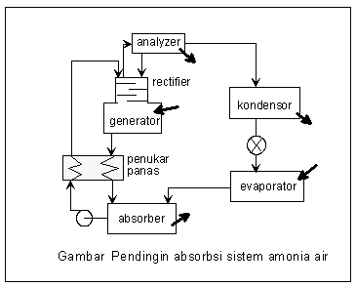Kelemahan sistem amonia-air yang paling utama adalah air yang juga mudah menguap sehingga amonia yang berfungsi sebagai refrigeran masih mengandung uap air pada saat keluar dari generator dan masuk ke evaporator melalui kondensor.  Keadaan ini dapat menyebabkan uap air meninggalkan panas di evaporator dan meningkatkan suhunya sehingga menurunkan efek pendinginan.  Untuk menghindari hal itu, mesin pendingin absorbsi dengan sistem amonia-air umumnya dilengkapi dengan rectifier dan analyzer, seperti ditunjukkan pada Gambar 3.

Amonia yang masih mengandung uap air dari generator melalui rectifier, suatu mekanisma yang bekerja seperti kondenser akibat adanya arus balik uap air dari analyzer.  Di sini, uap air yang mempunyai suhu jenuh yang lebih tinggi diembunkan dan dikembalikan ke generator.  Selanjutnya amonia dan sejumlah kecil uap air diteruskan ke analyzer, dimana uap air dan sebagian kecil amonia diembunkan dan dikembalikan ke generator melalui rectifier, sedangkan amonia diteruskan ke kondensor.   Analyzer pada prinsipnya adalah suatu kolom distilasi, yang umumnya menggunakan air pendingin dari kondensor sebagai media pendingin.

Untuk dapat menghitung penampilan panas di dalam siklus pendinginan absorbsi maka diperlukan data entalpi tiap kombinasi refrigeran-zat penyerap yang digunakan. Perlu diperhatikan bahwa pada diagram tersebut konsentrasi yang ditunjukkan adalah konsentrasi NH3 di dalam larutan NH3-H2O, meskipun dalam hal ini amonia berfungsi sebagai refrigeran dan air sebagai zat penyerap.

**3. SISTEM KERJA**

Sistem absorbsi menyerap uap tekanan rendah dari evaporator ke dalam zat cair penguap (absorbing liquid) yang cocok pada absorber. Pada komponen ini terjadi perubahan fasa dari uap menjadi cair, karena proses ini sama dengan kondensasi, maka selama proses berlangsung terjadi pelepasan kalor. Tahap berikutnya adalah menaikan tekanan zat cair tersebut dengan pompa dan membebaskan uap dari zat cair penyerap dengan pemberian kalor.

Pada sistem kompresi uap, siklus yang terjadi dioperasikan oleh kerja (*work-operated cycle*) karena kenaikan tekanan refrigeran pada saluran discharge dilakukan oleh kompresor. Sedangkan pada sistem absorbsi, siklusnya dioperasikan oleh kalor (*heat-operated cycle*) karena hampir sebagian besar operasi berkaitan dengan pemberian kalor untuk melepaskan uap refrigeran dari zat cair yang bertekanan tinggi pada generator. Sebenarnya pada sistem ini juga membutuhkan kerja atau usaha untuk menggerakan pompa namun relatif lebih kecil dibandingkan dengan sistem kompresi uap.

Generator menerima kalor dan membuat uap refrigeran terpisah dari absorbentnya menuju ke kondensor, sementara absorben akan kembali menuju absorber melalui katup trotel. Pada kondensor terjadi pelepasan kalor ke lingkungan sehingga fasa refrigeran berubah dari uap superheat menjadi cair. Selanjutnya refrigeran mengalami penurunan tekanan dan temperatur secara adiabatis pada katup ekspansi sehingga ketika memasuki evaporator temperaturnya akan berada di bawah temperatur lingkungan. Pada komponen evaporator inilah terjadi proses pendinginan suatu produk dimana kalornya diserap oleh refrigeran untuk selanjutnya menuju absorber. Contoh pasangan refrigeran dengan absorbennya adalah air dan LiBr (Litium Bromida) serta NH3 (amonia) dan air.

Sistem ini hampir sama dalam beberapa hal dengan siklus kompresi uap seperti adanya komponen kondensor, katup ekspansi dan evaporator. Perbedaannya adalah tidak adanya kompresor pada sistem absorbsi digantikan dengan tiga komponen lain diantaranya absorber, pompa dan generator.

1. **Sistem Pendingin Kompresi**

**Siklus pendingin kompresi uap merupakan system yang banyak digunakan dalam system refrigrasi, pada sistem ini terjadi proses kompresi, pengembunan, ekspansi dan penguapan. Secara skematik system ditunjukkan pada gambar 4 dibawah ini :**

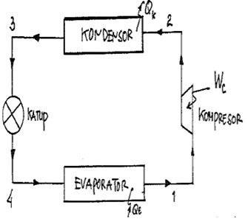

Kompresi mengisap uap refrigerant dari sisi keluar evaporator ini, tekanan diusahakan tetap rendah agar refrigerant senantiasa berada dalam fasa gas dan bertemperatur rendah. Didalam kompresor uap refrigerant ditekan sehingga tekanan dan temperature tinggi untuk menghindarkan terjadinya kondensasi dengan membuang energy kelingkungan. Energi yang diperlukan untuk proses komporesi diberikana oloh motor listrik atau penggerak mula lainnya. Jadi dalam proses kompresi energy diberikan kepada uap refrigerant. Pada waktu uap refrigerant diisap masuk kedalam kompresor temperature masih tetap rendah akan tetapi ketika selama proses kompresi berlangsung temperature dan tekanannya naik.

Setelah mengalami proses komopresi, uap refrigerant berkerja (fluida kerja ) mengalami proses kondensasi pada kondensor. Uap refrigerant yang bertekanan dan bertemperatur tinggi pada akhirnya kompresi dapat dengan mudah dengan mendinginkannya melalui fluida cair dan udara. Dengan kata lain uap refrigerant memberikan panasnya kepada air pendingin atau udara pendingin melalui dinding kondensor. Jadi dikarena air pendingin atau udara pendingin menyerap panas dari refrigerant maka temperaturnya menjadi tinggi pada waktu keluar dari kondensor. Selama refrigerant mengalami perubahan dari fasa uap ke fasa cair tekanan dan temperature konstan.

Untuk menurunkan tekanan refrigaran cair dari kondensor kita gunakan katup expansi atau pipa kapiler, alat tersebut dirancang untuk suatu penurunan tekanan tertentu. Melalui katup expansi refrigerant mengalami evaporasi yaitu proses penguapan cairan refrigerant pada tekanan dan temperature rendah, proses ini terjadi pada evaporator. Seelama proses evaporasi refrigerant memerlukan atau mengambil bentuk energy panas dari lingkungan atau sekelilingnya sehingga temperature sekeliling turun dan terjadi prose pendinginan.

Untuk memahami proses – proses yang terjadi pada mesin pendingin kompresi uap, diperlukan pembahasan siklus termodinamika yang digunakan. Pembahasan diawali dengan daur carnot yang merupakan daur ideal hingga daur kompresi uap nyata.

1. Daur Carnot

Daur carnot adalah daur reversible yang didefinisikan oleh dua proses isothermal dan dua proses isentropic. Karena proses reversible dan adiabatic, maka perpindahan panas hanya terjadi selama proses isothermal. Dari kajian thermodinamika, daur carnot di kenal dengan sebagai mesin kalor carnot yang menerima energy kalor pada suhu tinggi, sebagian diubah menjadi kerja dan sisanya dikeluarkan sebagai kalor pada suhu rendah.

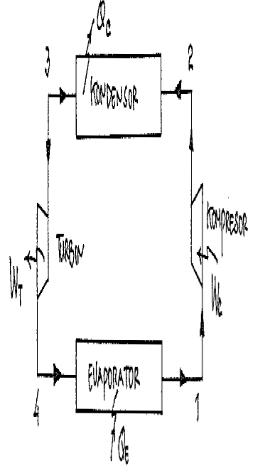Apabila daur mesin kalor carnor dibalik, yaitu proses pengembalian panas dari daerah yang bersuhu rendah ke daerah yang bersuhu tinggi. Skematis peralatan dan diagram T – S daur refrigerasi carnot :

Keteranagan proses :

1 – 2 : kompresi adiabatic

2 – 3 : pelepasan panas isothermal

3 – 4 : ekspansi adiabatic

4 -1 : pemasukan panas isothermal

1. Daur Kompresi Uap Ideal

Apabila daur carnot diterapakan pada kompresi uap, maka seluruh proses akan terjadi dalam fasa campuran. Untuk itu fluida kerja yang masuk kompresor diusahakan tidak berupa campuran, yang tujuannya mencegah kerusakan.

Pada daur carnot ekspansi isentropic terjadi pada turbin, daya yang dihasilkan digunakan untuk mengerakkan kompresor. Dalam hal ini mengalami suatu kesulitan teknis, maka untuk memperbaikinya digunakan katup ekspansi atau pipa kapiler dengan demikian proses berlangsung pada entalpi konstan.

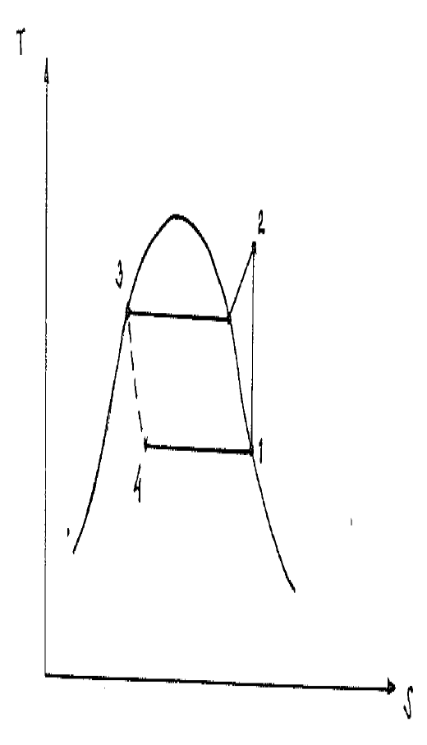

Gambar daur kompresi uap ideal

Dimana :

1 – 2 : kompresi adiabatic dan reversible, dari uap jenuh menuju tekana konstan

2 - 3 : pelepasan kalor reverseibel pada tekanan konstan, menyebabkan penurunan panas lanjut dan pengembunan refrigerant.

3 – 4 : ekspansi irreversible pada entalpi konstan,dari cairan jenuh menuju tekanan evaporator.

4 – 1 : penambahan kalor reversible pada tekanan tetap yang menyebabkan penguapan menuju uap jenuh.

1. Daur Kompresi Uap Nyata

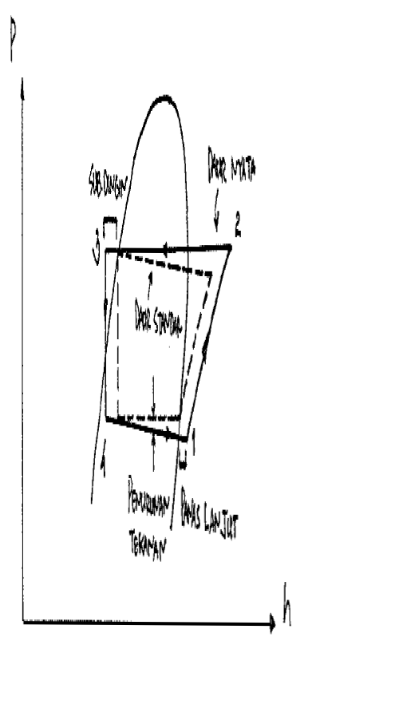Daur kompresi uap nyata mengalami pengurangan efisiensi dibandingkan dengan daur uap standart. Pada daur kompresi uap nyata proses kompresi berlangsung tidak isentropic, selam fluida berkerja melewati evaporator dan kondensor akan mengalami penurunan tekanan. Fluida kerja mendinginkan kondensor dalam keadaan sub dingin dan meninggalkan evaporator dalam keadaan panas lanjut. Penyimpangan daur kompresi uap nyata dari daur uap ideal dapat diperhatikan gambar dibawah ini :

Gambar perbandingan antara siklus kompresi uap standart dan nyata.

Pada daur kompresi uap nyata preses kompresi berlangsung tidak isentropic, hal ini disebabakan adanya kerugian mekanis dan pengaruh suhu lingkungan selama prose kompresi. Gesekan dan belokan pipa menyebebkan penurunan tekanan di dalam alat penukar panas sebagai akibatnya kompresi pada titik 1 menuju titik 2 memerlukan lebih banyak kerja dibandingkan dengan daur ideal (standart). Untuk menjamin seluruh refrigerant dalam keadaan cair dalam sewaktu memasuki alat ekspansi diusahakan refrigerant meniggalkan kondensor dalam keadaan sub dingin. Kondisi panas lanjut yang meninggalkan evaporator disarankan untuk mencegah kerusakan kompresor akibat terisap cairan.

1. BAGIAN-BAGIAN PENTING MESIN PENDINGIN
2. KOMPRESOR

Kompresor memompa bahan pendingin ke seluruh sistem. Gunanya adalah untuk menghisap gas tekanan rendah dan suhu terendah dari evaporator dan kemudian menekan/ memampatkan gas tersebut, sehingga menjadi gas dengan tekanan dan suhu tinggi, lalu dialirkan ke kondensor. Jadi kerja kompresor adalah untuk

* 1. Menurunkan tekanan di evaporator, sehingga bahan pendingin cair di evaporator dapat menguap pada suhu yang lebih rendah dan menyerap lebih banyak panas dari sekitarnya.
  2. Menghisap gas bahan pendingin dari evaporator, lalu menaikkan tekanan dan suhu gas bahan pendingin tersebut, dan mengalirkannya ke kondensor sehingga gas tersebut dapat mengembun dan memberikan panasnya pada medium yang mendinginkan kondensor.

Ada tiga macam kompresor yang banyak dipakai pada mesin-mesin pendingin yaitu :

* 1. Kompresor Torak, kompresinya dikerjakan oleh torak.
  2. Kompresor Rotasi, kompresinya dikerjakan oleh blade atau vane dan roller
  3. Kompresor Centrifugal, kompresor centrifugal tidak mempunyai alat-alat tersebut, kompresi timbul akibat gaya centrifugal yang terjadi karena gas diputar oleh putaran yang tinggi kecepatannya dan impeller.

Ketiga macam kompresor mempunyai keunggulan masing-masing. Pemakaiannya ditentukan oleh besarnya kapasitas, penggunaannya, instalasinya dan jenis bahan pendingin yang dipakai.

1. KONDENSOR

Kondensor adalah suatu alat untuk merubah bahan pendingin dari bentuk gas menjadi cair. Bahan pendingin dari kompresor dengan suhu dan tekanan tinggi, panasnya keluar melalui permukaan rusuk-rusuk kondensor ke udara. Sebagai akibat dari kehilangan panas, bahan pendingin gas mula-mula didinginkan menjadi gas jenuh, kemudian mengembun berubah menjadi cair.

1. EVAPORATOR

Evaporator adalah suatu alat dimana bahan pendingin menguap dari cair menjadi gas. Melalui perpindahan panas dari dinding – dindingnya, mengambil panas dari ruangan di sekitarnya ke dalam sistem, panas tersebut lalu di bawa ke kompresor dan dikeluarkan lagi oleh kondensor.

1. SARINGAN

Saringan untuk AC dibuat dari pipa tembaga berguna untuk menyaring kotoran-kotoran di dalam sistem, seperti : potongan timah, lumpur, karat, dan kotoran lainnya agar tidak masuk ke dalam pipa kapiler atau keran ekspansi. Saringan harus menyaring semua kotoran di dalam sistem, tetapi tidak boleh menyebabkan penurunan tekanan atau membuat sistem menjadi buntu.

1. PIPA KAPILER

Pipa kapiler gunanya adalah untuk :

1. Menurunkan tekanan bahan pendingin cair yang mengalir di dalam pipa tersebut.
2. Mengontrol atau mengatur jumlah bahan pendingin cair yang mengalir dari sisi tekanan tinggi ke sisi tekanan rendah.
3. KERAN EKSPANSI

Keran ekspansi ada 2 macam

* 1. Automatic Expasion Valve
  2. Thermostatic Expansion Valve

Thermostatic Exspansion Valve lebih baik dan lebih banyak dipakai, tetapi pada AC hanya dipakai automatic expansion valve, maka disini kita hanya akan membicarakan automatic expansion valve saja. Gunanya untuk menurunkan cairan dan tekanan tekanan evaporator dalam batas-batas yang telah di tentukan dengan mengalirkan cairan bahan pendingin dalam jumlah yang tertentu ke dalam evaporator.